4月8日（金）
「What is your religion?」

いつもどおり8時30分に12階のカンファレンスルーム到着。原因不明の意識消失患者に関してカンファレンスがありました。こちらの感染症科カンファレンスでは日本に比べてかなり複雑な病態の患者の症例提示が毎回提示されます。ちなみにカンファレンスは1時間半程度で終了。

その後は、Dr.Saranyuの外来を見学。この日は感染症ではなく一般外来ということで、HIV他、帯状疱疹、Stevens-Johnson症候群など様々な症例を見ることができました。

また、PSUの学生が帯状疱疹を発症したということで、感染症科の先生から水痘・帯状疱疹ウイルスの院内感染の経路に関する論文に関してのレクチャーがありました。

今日の午後は休み。感染症科では毎金曜の午後、学生は空き時間らしいです。というわけで、感染症科のピーヤイさんという事務？の方の誘いをうけ、昼食を兼ねて病院スタッフの仏経の出家儀式に連れて行ってもらいました。

タイでは成人したBuddhismの男性の多くが儀式を受け、寺で最低1週間は修行を行うそうです。儀式は寺の住職の方になにやら経文のようなものを唱えてもらい、最後に力士の引退儀式のごとく参加者１人１人に髪を切ってもらい坊主になり、最後に経文を暗唱して終了。その夜、その神聖な儀式に触発され、自分も髪を剃ったのは言わずもがな。
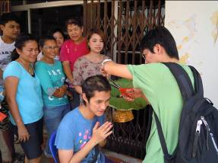
髪を落とす儀式に参加させてもらいました。
ちなみに日本人は宗教を聞かれたとき、no religionという人が多いですが、世界の国々で日本人以外にno religionと答える人にはほとんど会ったことがありません。No religionと答えて変に感じられることも多いと思います。宗教がキリスト教だからといって、その人たちが毎週教会に通うわけではなく、仏教だからといって必ずしもこのような修行をしているわけではありません。日本は過去の神仏習合により神道と仏経がごちゃまぜなのが一般的です。初詣や七五三の経験があるなら、それは神道に基づいたものであるだろうし、一般的に見られる葬式や盆などは仏教に基づいたもの。宗教を聞かれたとき、それは文化や生活のベースを聞かれているようなもので、もし上記のような経験があるなら、神道か仏経、あるいは神道&仏教などと回答するのが適切な答えかと思います。

夜は昨年宮崎にEMPで訪れたブロンズとその友人たちにHat Yaiの街中にご飯に連れて行ってもらいました。金曜ということもあり多少ビールを飲み遅めに帰宅。週末の小旅行の準備をして就寝。おやすみなさい。
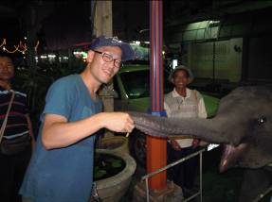
夕食を食べていたところに小象登場！！芸も見せてくれます。

文責：天満雄一

